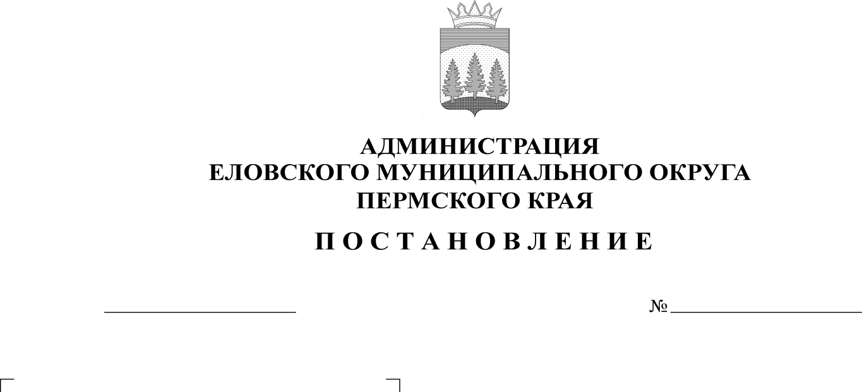
О внесении изменений в Административный регламент предоставления муниципальной услуги «Перераспределение земель и (или) земельных участков, находящихся в государственной или муниципальной собственности, и земельных участков, находящихся в частной собственности», утвержденный постановлением Администрации Еловского муниципального округа Пермского края от 29 декабря 2021 г. № 665-п

13.07.2022
339-п
06.10.2017
363-п

В целях актуализации нормативных правовых актов Администрации Еловского муниципального округа Пермского края в соответствие с действующим законодательством
Администрация Еловского муниципального округа Пермского края ПОСТАНОВЛЯЕТ:
- Внести в Административный регламент предоставления муниципальной услуги «Перераспределение земель и (или) земельных участков, находящихся в государственной или муниципальной собственности, и земельных участков, находящихся в частной собственности», утвержденный постановлением Администрации Еловского муниципального округа Пермского края от 29декабря 2021 г. № 665-п, следующие изменения:
  - пункт 2.7 раздела II дополнить подпунктом 2.7.2. следующего содержания:
«2.7.2. Срок для отказа в предоставлении муниципальной услуги составляет 3 рабочих дня со дня регистрации заявления.».
2. Настоящее постановление обнародовать на официальном сайте газеты «Искра Прикамья» и официальном сайте Еловского муниципального округа Пермского края.
3. Постановление вступает в силу со дня его официального обнародования.

И.о. главы администрации Еловского
муниципального округа Е.В. Кустов

